|  |  |
| --- | --- |
|  | МИНИСТЕРСТВО НАУКИ И ВЫСШЕГО ОБРАЗОВАНИЯ  РОССИЙСКОЙ ФЕДЕРАЦИИ  Федеральное государственное бюджетное образовательное учреждение  высшего образования  «Магнитогорский государственный технический университет им. Г.И. Носова» |

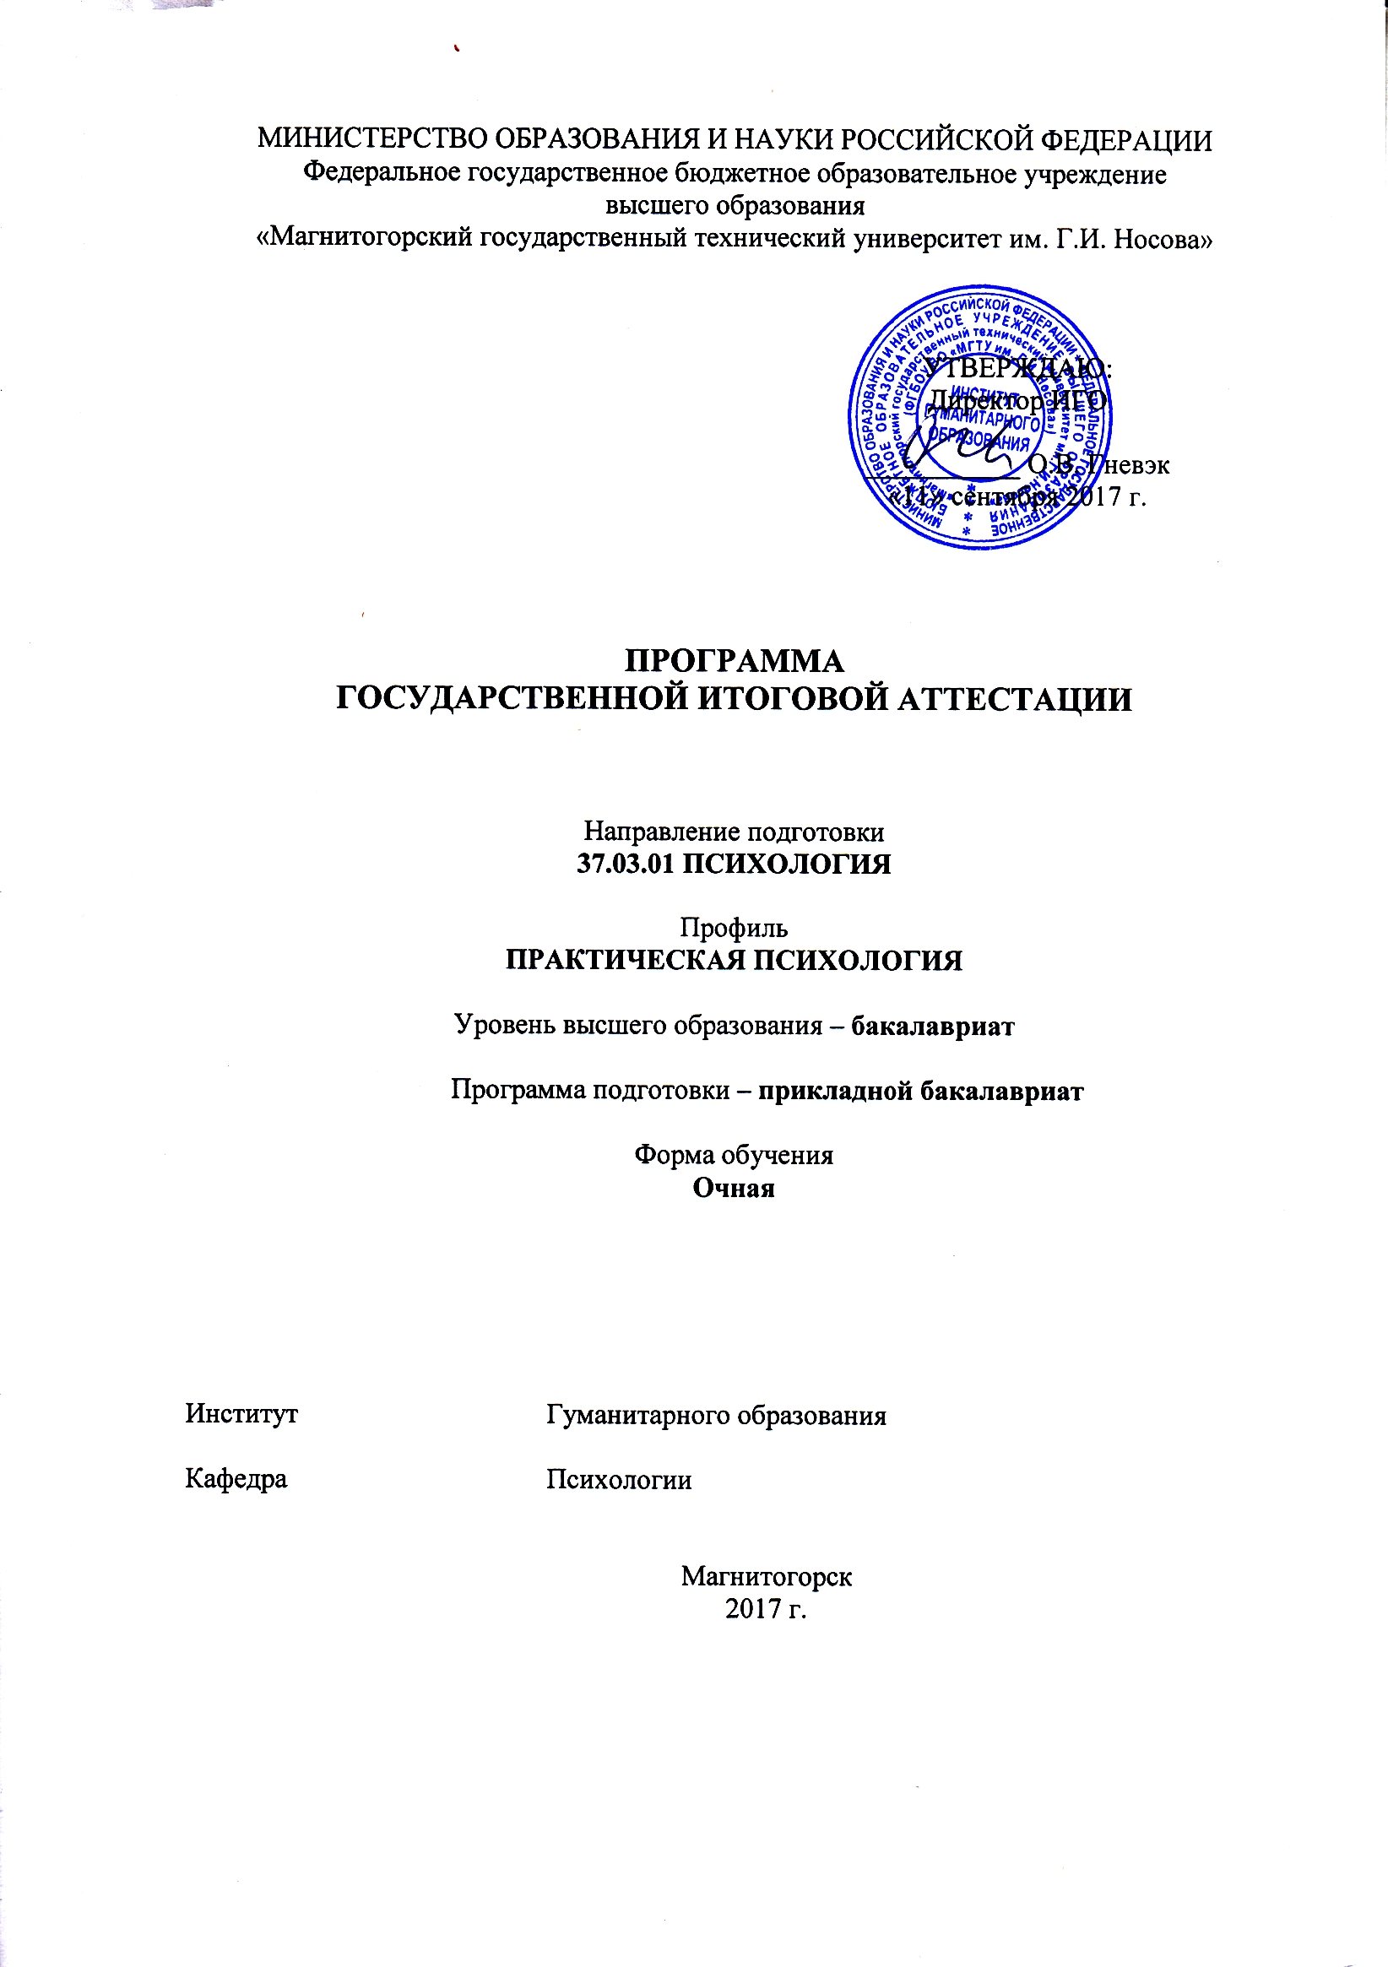

УТВЕРЖДАЮ:

Декан факультета/  
директор института*(оставить нужное)*

________________ И.О.Фамилия

«___»_________20__ г.

**ПРОГРАММА   
ГОСУДАРСТВЕННОЙ ИТОГОВОЙ АТТЕСТАЦИИ**

Направление подготовки (специальность)

00.00.00 ____________________________________________

*шифр наименование направления подготовки (специальности)*

Направленность (профиль/ специализация) программы _______________________________________________________

*наименование направленности (профиля) подготовки (специализации)*

Уровень высшего образования– бакалавриат/специалитет

Программа подготовки –академическийбакалавриат/ прикладной бакалавриат

Форма обучения

Очная, очно-заочная, заочная

|  |  |
| --- | --- |
| Факультет/институт*(оставить нужное)* | *(полное наименование факультета или института кафедры-разработчика)* |
| Кафедра | *(полное наименование кафедры разработчика)* |

Магнитогорск

20__г.

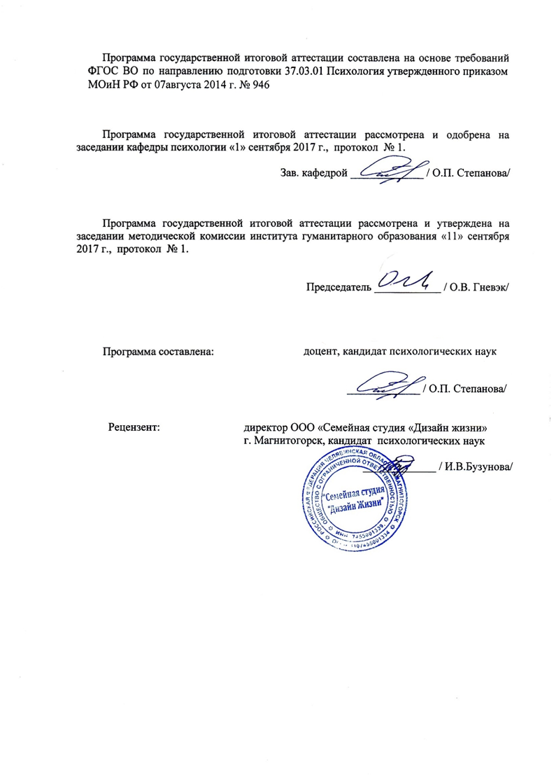Программа государственной итоговой аттестации составлена на основе требований ФГОС ВОпо направлению подготовки (специальности) 00.00.00Наименование направления подготовки (специальности), утвержденного приказом МОиН РФ от ________ № _____.

Программа государственной итоговой аттестации рассмотрена и одобрена на заседании кафедры полное наименование кафедры-разработчика «_____» __________ 20___ г., протокол № *____.*

Зав. кафедрой (*подпись) / (И.О. Фамилия)* /

Программа государственной итоговой аттестации рассмотрена и утверждена на заседании методической комиссии *полное наименование факультета-исполнителя (института-исполнителя)«_____» __________ 20___ г., протокол № ____.*

Председатель *(подпись) / (И.О. Фамилия)* /

*Председателем методической комиссии факультета или института является декан факультета или директор института*

Программа ГИА составлена *(должность, ученая степень, ученое звание)*

*(подпись) / (И.О. Фамилия)* /

Рецензент:*(должность, ученая степень, ученое звание)*

*(подпись) / (И.О. Фамилия)* /

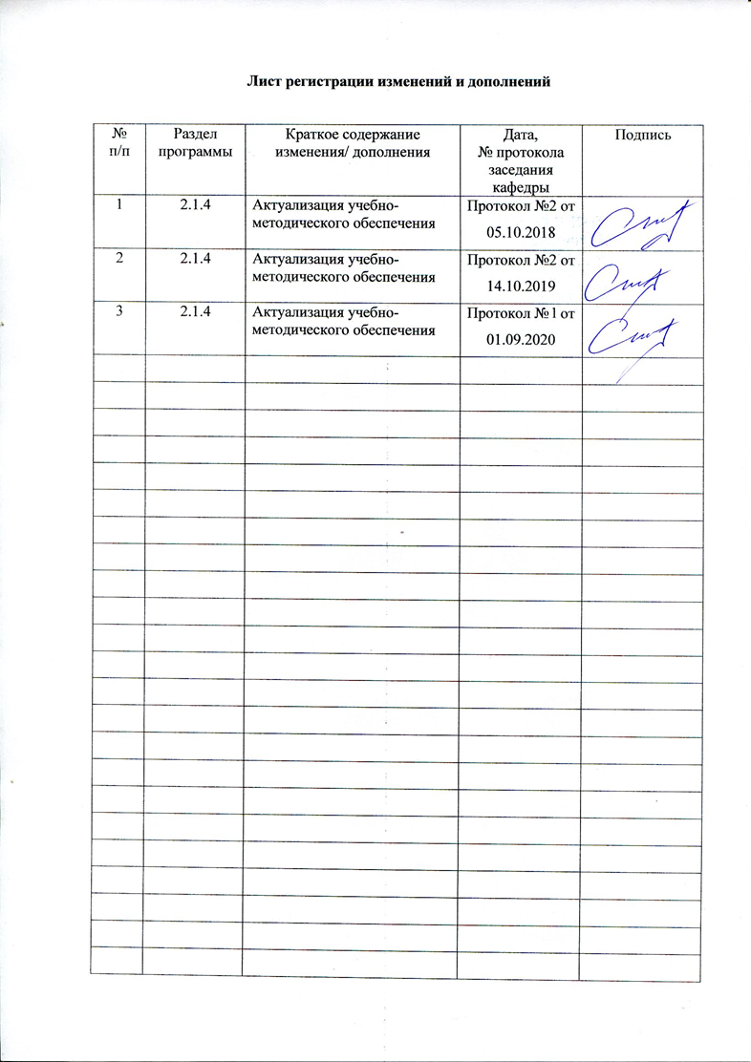

# 1. Общие положения

Государственная итоговая аттестация проводится государственными экзаменационными комиссиями в целях определения соответствия результатов освоения обучающимися образовательных программ соответствующим требованиям федерального государственного образовательного стандарта.

Бакалавр по направлению подготовки 37.03.01 *Психология* профиль Практическая психология должен быть подготовлен к решению профессиональных задач в соответствии с профилем образовательной программы и видам профессиональной деятельности:

‑ практической,

‑ научно-исследовательской,

‑ организационно-управленческой.

В соответствии с видами и задачами профессиональной деятельности выпускник на государственной итоговой аттестации должен показать соответствующий уровень освоения следующих компетенций:

способностью использовать основы философских знаний для формирования мировоззренческой позиции ОК -1;

способностью анализировать основные этапы и закономерности исторического развития общества для формирования гражданской позиции ОК -2

способностью использовать основы экономических знаний в различных сферах жизнедеятельности ОК-3;

способностью использовать основы правовых знаний в различных сферах жизнедеятельности ОК‑4;

способностью к коммуникации в устной и письменной формах на русском и иностранном языках для решения задач межличностного и межкультурного взаимодействия ОК-5;

способностью работать в коллективе, толерантно воспринимая социальные, этнические, конфессиональные и культурные различия ОК-6;

способностью к самоорганизации и самообразованию ОК-7;

способностью использовать методы и средства физической культуры для обеспечения полноценной социальной и профессиональной деятельности ОК-8;

способностью использовать приемы первой помощи, методы защиты в условиях чрезвычайных ситуаций ОК-9;

способностью решать стандартные задачи профессиональной деятельности на основе информационной и библиографической культуры с применением информационно-коммуникационных технологий и с учетом основных требований информационной безопасности ОПК-1;

способностью к реализации стандартных программ, направленных на предупреждение отклонений в социальном и личностном статусе и развитии, профессиональных рисков в различных видах деятельности ПК-1;

способностью к отбору и применению психодиагностических методик, адекватных целям, ситуации и контингенту респондентов с последующей математико-статистической обработкой данных и их интерпретацией ПК-2;

способностью к осуществлению стандартных базовых процедур оказания индивиду, группе, организации психологической помощи с использованием традиционных методов и технологий ПК-3;

способностью к выявлению специфики психического функционирования человека с учетом особенностей возрастных этапов, кризисов развития и факторов риска, его принадлежности к гендерной, этнической, профессиональной и другим социальным группам ПК-4;

способностью к психологической диагностике, прогнозированию изменений и динамики уровня развития познавательной и мотивационно-волевой сферы, самосознания, психомоторики, способностей, характера, темперамента, функциональных состояний, личностных черт и акцентуаций в норме и при психических отклонениях с целью гармонизации психического функционирования человека ПК-5;

способностью к постановке профессиональных задач в области научно-исследовательской и практической деятельности ПК-6;

‑ способность к участию в проведении психологических исследований на основе применения общепрофессиональных знаний и умений в различных научных и научно-практических областях психологии ПК-7;

способностью к проведению стандартного прикладного исследования в определенной области психологии ПК-8;

способностью к реализации базовых процедур анализа проблем человека, социализации индивида, профессиональной и образовательной деятельности, функционированию людей с ограниченными возможностями, в том числе и при различных заболеваниях ПК-9;

способностью к проведению работ с персоналом организации с целью отбора кадров и создания психологического климата, способствующего оптимизации производственного процесса ПК-13;

способностью к реализации психологических технологий, ориентированных на личностный рост сотрудников организации и охрану здоровья индивидов и групп ПК-14.

На основании решения Ученого совета университета от *Протокол № 3 от 29.03.2017*

государственные аттестационные испытания по направлению подготовки 37.03.01 Психология проводятся в форме:

– государственного экзамена по *Психологии*;

*–* защиты выпускной квалификационной работы.

*.*

К государственной итоговой аттестации допускается обучающийся, не имеющий академической задолженности и в полном объеме выполнивший учебный план или индивидуальный учебный план по данной образовательной программе.

# 2. Программа и порядок проведения государственного экзамена

Согласно рабочему учебному плану государственный экзамен проводится в период с 31.05.2021 по 14.06.2021. Для проведения государственного экзамена составляется расписание экзамена и предэкзаменационной консультации (консультирование обучающихся по вопросам, включенным в программу государственного экзамена).

Государственный экзамен проводится на открытых заседаниях государственной экзаменационной комиссии в специально подготовленных аудиториях, выведенных на время экзамена из расписания. Присутствие на государственном экзамене посторонних лиц допускается только с разрешения председателя ГЭК.

Обучающимся и лицам, привлекаемым к государственной итоговой аттестации, во время ее проведения запрещается иметь при себе и использовать средства связи.

Государственный экзамен проводится в два этапа:

* на первом этапе проверяется сформированность общекультурных компетенций;
* на втором этапе проверяется сформированность общепрофессиональных и профессиональных компетенций в соответствии с учебным планом.

***Подготовка к сдаче и сдача первого этапа государственного экзамена***

Первый этап государственного экзамена проводится в форме компьютерного тестирования. Тест содержит вопросы и задания по проверке общекультурных компетенций соответствующего направления подготовки/ специальности. В заданиях используются следующие типы вопросов:

* выбор одного правильного ответа из заданного списка;
* восстановление соответствия.

Для подготовки к экзамену на образовательном портале за три недели до начала испытаний в блоке «Ваши курсы» становится доступным электронный курс «Демо-версия. Государственный экзамен (тестирование)».Доступ к демо-версии осуществляется по логину и паролю, которые используются обучающимися для организации доступа к информационным ресурсам и сервисам университета.

Первый этап государственного экзамена проводится в компьютерном классе в соответствии с утвержденным расписанием государственных аттестационных испытаний.

Блок заданий первого этапа государственного экзамена включает 13 тестовых вопросов. Продолжительность экзамена составляет 30 минут.

Результаты первого этапа государственного экзамена определяются оценками «зачтено» и «не зачтено» и объявляются сразу после приема экзамена.

Критерии оценки первого этапа государственного экзамена:

– на оценку **«зачтено»**– обучающийся должен показать, что обладает системой знаний и владеет определенными умениями, которые заключаются в способности к осуществлению комплексного поиска, анализа и интерпретации информации по определенной теме; установлению связей, интеграции, использованию материала из разных разделов и тем для решения поставленной задачи. Результат не менее 50% баллов за задания свидетельствует о достаточном уровне сформированности компетенций;

– на оценку **«не зачтено»** – обучающийся не обладает необходимой системой знаний и не владеет необходимыми практическими умениями, не способен понимать и интерпретировать освоенную информацию. Результат менее 50% баллов за задания свидетельствует о недостаточном уровне сформированности компетенций.

***Подготовка к сдаче и сдача второго этапа государственного экзамена***

Ко второму этапу государственного экзамена допускается обучающийся, получивший оценку «зачтено» на первом этапе.

Второй этап государственного экзамена проводится в устной форме.

Второй этап государственного экзамена включает 2 теоретических вопроса и 1 практических задания. Продолжительность экзамена составляет: 40 минут отводится на подготовку и не менее 15 минут на ответ для каждого экзаменуемого.

Во время второго этапа государственного экзамена студент может пользоваться рабочими учебными программами дисциплин.

После устного ответа на вопросы экзаменационного билета экзаменуемому могут быть предложены дополнительные вопросы в пределах учебного материала, вынесенного на государственный экзамен.

Результаты второго этапа государственного экзамена определяются оценками: «отлично», «хорошо», «удовлетворительно», «неудовлетворительно» и объявляются в день приема экзамена.

Критерии оценки государственного экзамена:

– на оценку **«отлично»** (5 баллов) – обучающийся должен показать высокий уровень сформированности компетенций, т.е. показать способность обобщать и оценивать информацию, полученную на основе исследования нестандартной ситуации; использовать сведения из различных источников; выносить оценки и критические суждения, основанные на прочных знаниях;

– на оценку **«хорошо»** (4 балла) – обучающийся должен показать продвинутый уровень сформированности компетенций, т.е. продемонстрировать глубокие прочные знания и развитые практические умения и навыки, умение сравнивать, оценивать и выбирать методы решения заданий, работать целенаправленно, используя связанные между собой формы представления информации;

– на оценку **«удовлетворительно»** (3 балла) – обучающийся должен показать базовый уровень сформированности компетенций, т.е. показать знания на уровне воспроизведения и объяснения информации, профессиональные, интеллектуальные навыки решения стандартных задач.

–на оценку **«неудовлетворительно»** (2 балла) – обучающийся не обладает необходимой системой знаний, допускает существенные ошибки, не может показать интеллектуальные навыки решения простых задач.

– на оценку **«неудовлетворительно»** (1 балл) – обучающийся не может показать знания на уровне воспроизведения и объяснения информации, не может показать интеллектуальные навыки решения простых задач.

Результаты государственного экзамена объявляются в день его проведения.

Обучающийся, успешно сдавший государственный экзамен, допускается к выполнению и защите выпускной квалификационной работе.

Результаты второго этапа государственного экзамена объявляются в день его проведения

Обучающийся, успешно сдавший государственный экзамен, допускается к выполнению и защите выпускной квалификационной работе.

# 2.1Содержание государственного экзамена

## 2.1.1 Перечень тем, проверяемых на первом этапе государственного экзамена

1. Философия, ее место в культуре
2. Исторические типы философии
3. Проблема идеального. Сознание как форма психического отражения
4. Особенности человеческого бытия
5. Общество как развивающаяся система. Культура и цивилизация
6. История в системе гуманитарных наук
7. Цивилизации Древнего мира
8. Эпоха средневековья
9. Новое время XVI-XVIII вв.
10. Модернизация и становление индустриального общества во второй половине XVIII – начале XX вв.
11. Россия и мир в ХХ – начале XXI в.
12. Новое время и эпоха модернизации
13. Спрос, предложение, рыночное равновесие, эластичность
14. Основы теории производства: издержки производства, выручка, прибыль
15. Основные макроэкономические показатели
16. Макроэкономическая нестабильность: безработица, инфляция
17. Предприятие и фирма. Экономическая природа и целевая функция фирмы
18. Конституционное право
19. Гражданское право
20. Трудовое право
21. Семейное право
22. Уголовное право
23. Я и моё окружение (на иностранном языке)
24. Я и моя учеба (на иностранном языке)
25. Я и мир вокруг меня (на иностранном языке)
26. Я и моя будущая профессия (на иностранном языке)
27. Страна изучаемого языка (на иностранном языке)
28. Формы существования языка
29. Функциональные стили литературного языка
30. Проблема межкультурного взаимодействия
31. Речевое взаимодействие
32. Деловая коммуникация
33. Основные понятия культурологии
34. Христианский тип культуры как взаимодействие конфессий
35. Исламский тип культуры в духовно-историческом контексте взаимодействия
36. Теоретико-методологические основы командообразования и саморазвития
37. Личностные характеристики членов команды
38. Организационно-процессуальные аспекты командной работы
39. Технология создания команды
40. Саморазвитие как условие повышения эффективности личности
41. Диагностика и самодиагностика организма при регулярных занятиях физической культурой и спортом
42. Техническая подготовка и обучение двигательным действиям
43. Методики воспитания физических качеств.
44. Виды спорта
45. Классификация чрезвычайных ситуаций. Система чрезвычайных ситуаций
46. Методы защиты в условиях чрезвычайных ситуаций

## 2.1.2 Перечень теоретических вопросов, выносимых на второй этап государственного экзамена

1. Строение и функции отделов центральной нервной системы.
2. Общая характеристика психологии как науки. Основные этапы развития представления о предмете психологии.
3. Личность как предмет психологического исследования. Свойства, структура и типология личности.
4. Сознание как психический процесс. Определение, функции, характеристики сознания. Структурный анализ сознания.
5. Сознательное и бессознательное в психике человека.
6. Общее представление об ощущениях и восприятии. Теории восприятия. Свойства и виды восприятия.
7. Общее представление о памяти. Процессы и виды памяти. Теории и механизмы памяти.
8. Общее представление о внимании. Свойства и виды внимания. Внимание и деятельность.
9. Основные направления развития представлений об эмоциях. Виды эмоциональных явлений. Эмоциональные процессы, состояния и свойства.
10. Мышление как познавательный процесс. Теории мышления. Компоненты, виды мышления. Мышление и интеллект.
11. Воля и волевые процессы. Признаки волевых явлений. Воля как высший уровень регуляции.
12. Речь. Виды и функции речи. Взаимосвязь речи и мышления.
13. Общее представление о воображении. Виды и функции воображения. Фантазия и ее виды. Репродуктивное и творческое воображение.
14. Модель деятельности практического психолога. Профессиограмма практического психолога: необходимые знания, умения и навыки, требования к личности психолога.
15. Профессиональная этика психолога.
16. Проблема общения в социальной психологии. Функции общения. Формы, виды и уровни общения. Средства общения. Основные закономерности общения.
17. Структурные и динамические характеристики малой группы Механизмы развития группы, проблема группового давления, конформизма, принятия групповых решений. Условия и модели развития групп.
18. Психологические особенности больших социальных групп. Классификации групп. Психические явления в больших социальных группах.
19. Понятие социализации в социальной психологии. Стороны и грани социализации. Механизмы социализации, Факторы и этапы социализации личности.
20. Социальная установка. Структура и функции установки. Проблема взаимоотношения социальной установки и поведения. Теории формирования социальных установок личности.
21. Психодиагностика: принципы, сфера применения, классификация методик.
22. Дифференциальная психометрика, валидность, надежность, репрезентативность, достоверность, тестовые нормы.
23. Этика, деонтология и правовые основы психодиагностики; методы постановки психологического диагноза.
24. Понятие темперамента, характеристика типов темперамента. Темперамент и индивидуальный стиль деятельности.
25. Характер как подструктура личности. Черты, структура и свойства характера.
26. Способности. Взаимосвязь биологического и социального в структуре способностей. Задатки и способности. Одаренность и талант.
27. Я–концепция личности. Структура, свойства, особенности.
28. Теоретическое и эмпирическое знание в психологии. Методология экспериментального психологического исследования. Классификация исследовательских методов в психологии.
29. Теория психологического эксперимента. Планирование эксперимента и контроль переменных. Квазиэксперимент.
30. Проблема возраста и возрастной периодизации психического развития. Обзор зарубежных и отечественных периодизаций психического развития.
31. Проблема детерминант психического развития ребенка. Закономерности психического развития.
32. Психология детства: младенчество, ранний возраст, дошкольный возраст.
33. Психологическая характеристика младшего школьного возраста. Проблема психологической готовности к школьному обучению.
34. Психологическая характеристика переходных возрастов: подростковый и юношеский периоды.
35. Психология зрелых возрастов: ранняя и средняя взрослость.
36. Психология старения и старости
37. Трудовая мотивация и удовлетворенность трудом;
38. Психология профессионального самоопределения; профессионально-важные качества личности, общие и специальные способности.
39. Психологические основы профотбора, расстановки и аттестации кадров; психология профессиональной работоспособности.
40. Основные принципы и закономерности взаимосвязи процессов обучения и развития психики человека.
41. Теории учения и их сравнительная роль в организации современного образования.
42. Психосоматическая проблема. Психологические исследования в клинике соматических заболеваний.
43. Психологические проблемы аномального онтогенеза. Типы нарушений психического развития. Соотношение биологического и социального в природе аномалий развития.
44. Основные характеристики и жизненный цикл организации. Организационные структуры. Принципы построения, достоинства и недостатки.
45. Понятие управления организацией, виды управления. Психологические теории мотивации и их применение в практике управления и организационного развития.
46. Понятие и структура организационной культуры. Типология организационных культур.
47. Конфликты в организации. Причины, типы и способы разрешения организационных конфликтов.
48. Развитие отечественной психологии; идеология и психология; поведенческое направление; культурно-историческая теория; развитие деятельностного подхода; комплексный и системный подходы в отечественной психологии; психология установки.
49. Виды нарушений психического развития: недоразвитие, задержки развития, поврежденное развитие, искаженное развитие; развитие в условиях сложных недостатков в развитии.
50. Методологический, теоретический и прикладной аспекты профилактики и коррекции отклонений от нормы психического развития у детей с врожденными или приобретенными дефектами сенсорной, интеллектуальной, эмоциональной сфер.
51. Общепсихологические, психофизиологические, клинико-психологические принципы возрастной динамики развития детей с отклонениями в психике и поведении.
52. Исследование проблемы индивидуальности в отечественной психологии (Б.Г.Ананьев, С.Л.Рубинштейн, В.С.Мерлин, Б.М.Теплов, В.Д.Небылицын, В.М.Русалов).
53. Исследование проблемы индивидуальности в зарубежной психологии (А.Адлер, К.Г.Юнг, Г.Олпорт, А.Маслоу, К.Роджерс)
54. Категория «жизненный стиль» в психологии. Понятие и подходы к изучению когнитивного стиля, стиля общения, стиля лидерства, стиля родительского воспитания.
55. Дискуссионные методы в социально-психологическом обучении. Метод «мозгового штурма Возможности метода, правила и алгоритм проведения.
56. Игра как метод активного социально-психологического обучения. Виды и психологическая характеристика игр.
57. Общая характеристика социально-психологического тренинга. Назначение и сферы применения СПТ. Цели, задачи и принципы СПТ.
58. Основные положения и уровни развития личности. Базовые технологии личностного развития.
59. Основные теории и модели в психологии стресса. Классическая концепция стресса Г. Селье и ее развитие.
60. Классификации стресса и стрессоров. Особенности психологического стресса. Поведенческие, интеллектуальные, физиологические и эмоциональные признаки стресса. Общий обзор методов оценки уровня стресса.
61. Сущность брака и семьи. Функции семьи. Особенности современной семьи, ее структура, динамика развития.
62. Семейные отношения: культура отношений в семье, психологический климат, психология интимных отношений, супружеские конфликты.
63. Детско-родительские отношения. Воспитание ребенка в семье. Влияние нарушений семейных отношений на психическое развитие детей.
64. Психоаналитическое направление зарубежной психологии (З. Фрейд, А. Адлер, К. Хорни, К.Г. Юнг).
65. Бихевиоральное и когнитивное направления зарубежной психологии (Дж. Уотсон, Б. Скиннер, Дж. Роттер, А. Бандура).
66. Гуманистическое направление зарубежной психологии (А. Маслоу, К. Роджерс, В. Франкл, Э. Фромм).
67. Функциональная организация мозга в работах А.Р. Лурия. Межполушарная асимметрия психических функций.
68. Нейропсихологическое восстановительное обучение и его задачи. Основные положения восстановительного обучения. Направления восстановительного обучения. Основные принципы восстановительного обучения.
69. Методологическая основа психологического консультирования
70. Структурные компоненты психологического консультирования. Этапы и фазы консультирования.
71. Характеристика субъектов стихийного поведения: толпа и ее разновидности; «собранная публика», «несобранная публика». Механизмы поведения толпы. Основное свойство толпы. Способы противодействия влиянию толпы.
72. Характеристика конфликта как социального феномена (сущность, структура, причины и динамика конфликта).
73. Классификация конфликтов. Типы конфликтных ситуаций. Характеристика конфликтогенного поведения.
74. Понятие управления конфликтом. Содержание и алгоритм управления конфликтом. Технологии регулирования конфликта.
75. Невербальная коммуникация. Основные отличия вербальной и невербальной коммуникаций. Значение невербальной коммуникации в профессиональном психологическом взаимодействии.
76. Понятие отношения в психологии. Межличностные отношения, их структура и виды. Динамика, механизм регулирования отношений и условия их развития.
77. Коммуникативная, интерактивная и перцептивная стороны общения. Каузальная атрибуция как перцептивный механизм. Ошибки атрибуции.
78. Типология нарушений психических процессов, свойств и состояний при шизофрении.
79. Типология нарушений психических процессов, свойств и состояний при органических поражениях головного мозга.
80. Военные, судебные, трудовые экспертизы.
81. Нарушения мышления при разных видах патологии человека.
82. Нарушения сознания и самосознания при патологиях человека.
83. Измерение в психологии; типы шкал; представление данных; описательная статистика.
84. Специфика содержания, целей и методов обучения психологии как гуманитарной дисциплины, роль и место психологии как учебного предмета в обучении и воспитании школьников, студентов, педагогов.
85. Понятие ситуации как детерминанты поведения. Структурный и содержательный анализ ситуации. Значение понятия ситуации для психологии. Классификация отдельных видов социальных ситуаций. Единица анализа ситуаций. Основные типы ситуаций.

## 2.1.3 Перечень практических заданий, выносимых на второй этапгосударственного экзамена

1. Опишите основные этапы проведения социометрического исследования. Возможности и ограничения метода. Социометрические процедуры, критерии, способы обработки данных и представления результатов.
2. Составить и охарактеризовать комплекс диагностических методик, направленный на исследование коммуникативных качеств личности.
3. Охарактеризуйте стандартизованные и нестандартизованные методики; проективные, рисуночные методики; психосемантические методы.
4. Охарактеризуйте опросники личности (16-факторный опросник Р. Кеттелла; Миннесотский многоаспектный личностный опросник; Пятифакторный личностный опросник, Фрайбургский личностный опросник).
5. Опишите особенности применения проективных тестов (Цветовой тест Люшера; Тематической апперцепции тест; тест Роршаха).
6. Опишите особенности применения тестов интеллекта (Прогрессивные матрицы Равена; тест структуры интеллекта Векслера; Школьный тест умственного развития).
7. Охарактеризуйте цветовой тест Люшера: назначение, процедура использования, интерпретация результатов.
8. Приведите пример стандартизированной беседы: требования, этапы проведения, причины потери контакта.
9. Изучение сенсомоторного, речевого развития, оценка нервно-психического статуса ребенка младенческого и раннего возраста: характеристика методов и методик.
10. Изучение познавательной, личностной и межличностной сфер дошкольника: характеристика методов и методик.
11. Изучение психологической готовности к школьному обучению: характеристика методов и методик.
12. Изучение познавательной, личностной и межличностной сфер младшего школьника: характеристика методов и методик.
13. Изучение познавательной, личностной и межличностной сфер подростка: характеристика методов и методик.
14. Изучение познавательной, личностной и межличностной сфер юноши: характеристика методов и методик.
15. Конструирование тренинга. Разработка сценария. Требования к подбору заданий и упражнений. Разработайте сценарий первого дня тренинга сплочения для студентов-первокурсников.
16. Проблемные ситуации в социально-психологическом тренинге и способы их разрешения. Обоснуйте принципы работы ведущего с агрессивными участниками.
17. Основные этапы развития тренинговой группы. Задачи, решаемые ведущим на каждом из этапов. Предложите рекомендации по учету динамики развития группы в тренерской работе.
18. Проанализировать и отразить в интеллект-карте социальные и внутриличностные детерминанты личностного развития, выделите критерии личностного развития
19. Рассмотреть основные формы тренинговой работы и показать специфику тренинга личностного роста
20. Составить программу типового тренингового занятия: область применения, цели, задачи, технологии
21. Рассмотреть основные формы тренинговой работы и показать специфику аутогенной тренировки как метода оптимизации уровня стресса
22. Рассмотреть основные формы тренинговой работы и показать специфику дыхательных техник как метода оптимизации уровня стресса
23. Рассмотреть основные формы тренинговой работы и показать специфику мышечной релаксации как метода оптимизации уровня стресса
24. Рассмотреть основные формы тренинговой работы и показать специфику кризисного консультирования: психологическийдебрифинг.
25. Описать методы и приемы работы психолога с разными типами семей.
26. Опишите экспериментальные методы изучения внутрисемейной коммуникации.
27. Укажите возможную локализацию повреждения головного мозга и нарушенную форму когнитивных функций: Больной К. При нейропсихологическом обследовании выявлены затруднения в пространственном конструировании. Пробы с кубиками Кооса показали, что больной неправильно выполняет задания, так же испытывает затруднения в осуществлении арифметических операций, связанных со знаками, т.е. имеются симптомы первичной акалькулии. Больной испытывает сложности в понимании сложных логико-грамматических конструкций (перед, за, слева, справа, на, под предмет). При этом намерение выполнить задачу и понимание общего смысла остается относительно сохранным.
28. Укажите возможную локализацию повреждения головного мозга и нарушенную форму когнитивных функций: Больной Л. При нейропсихологическом обследовании выявлено медленное понимание рассказов и заданий. Больной не может передать смысла пословиц и поговорок, не понимает смысла басен. При выполнении серий графических проб появляются стереотипные ответы. Сохранными остаются пространственные
29. Охарактеризуйте групповые и индивидуальные формы работы с подростками.
30. Изобразить в виде интеллект-картыэвристическую модель здоровой личности
31. Охарактеризуйте коммуникативные умения и навыки, развиваемые в социально-психологическом тренинге. Предложите и обоснуйте основные принципы развития коммуникативных навыков.
32. Предложите интерактивные игры и упражнения для тренинга коммуникативных навыков по развитию умения слушать собеседника для определенной целевой аудитории.
33. Предложите элемент программы тренинга коммуникативных навыков по развитию и формированию умения ассертивного принятия критики.
34. Выделите особенности психологического сопровождения во время исследования больного: с бредовой симптоматикой, с депрессивным расстройством, эмоционально лабильного, с психосоматическими расстройствами?
35. Охарактеризуйте методики исследования мнестических процессов в патопсихологии.
36. Анализ результатов патопсихологического исследования по методу пиктограмм.
37. Характеристика методики MMPI и анализ (интерпретация) результатов патопсихологического исследования (шизофрения, олигофрения, органические нарушения, депрессивные и невротические расстройства)
38. Психолог исследовал эффективность коррекционной программы в группе из 10 школьников. Для оценки эффективности программы им был использован t-критерий Стьюдента для независимых выборок, который выявил различия по нескольким шкалам (p<0,05). Укажите ошибки психолога и предложите свои варианты оценки эффективности. По приложенному примеру результатов исследования осуществите интерпретацию результатов.
39. При исследовании особенностей личности студентов психологом был проведен корреляционный анализ между шкалами методик Прогрессивные матрицы Равена и теста Кеттелла. Обнаружены корреляционные связи между шкалой «IQ» и «фактор Q4» r=0,58 (p<p0.01), «IQ» и «фактор B» r=0,39 (p<p0.05), «IQ» и «фактор C» r=0,37 (p<p0.05). Интерпретируйте получившиеся результаты.
40. При исследовании интеллекта в группах юношей и девушек с помощью методики Векслера, психолог с помощью t критерия Стьюдента для независимых выборок выявил различия по следующим шкалам: "Общая осведомленность" t=2,23 (p<p0.05), "Арифметика" t=3,31 (p<p0.01) и "Словарный запас" t=2,07 (p<p0.01). Во всех случаях среднее значение выше в группе девушек. Интерпретируйте получившиеся результаты.
41. При изучении взаимосвязи акцентуаций характера подростков и мотивации обучения психолог обнаружил большое количество высокозначимых корреляций между различными шкалами методик. Предложите дальнейшие действия психолога в обработке результатов исследования. Определите тип задачи, решаемой психологом.
42. При сравнении характеристик гиперактивности детей разного возраста психолог применил U-критерий Манна-Уитни и не обнаружил значимых различий. В ранее проводимых аналогичных исследованиях различия обнаруживались. Предложите свой вариант решения задачи, исходя из того, что тип используемых шкал – ранговая и отношений.

## 2.1.4 Учебно-методическое обеспечение

1. Степанова, О. П. Подготовка и защита выпускной квалификационной работы : учебно-методическое пособие / О. П. Степанова, Д. А. Хабибулин, В. В. Чурилов ; МГТУ. - Магнитогорск : МГТУ, 2017. - 1 электрон. опт. диск (CD-ROM). - Загл. с титул. экрана. - URL: <https://magtu.informsystema.ru/uploader/fileUpload?name=3024.pdf&show=dcatalogues/1/1134990/3024.pdf&view=true> (дата обращения: 14.05.2020). - Макрообъект. - Текст : электронный. - Сведения доступны также на CD-ROM.
2. Руслякова, Е. Е. Основы нейролингвистики : учебное пособие / Е. Е. Руслякова ; МГТУ. - Магнитогорск : МГТУ, 2017. - 1 электрон. опт. диск (CD-ROM). - Загл. с титул. экрана. - URL: <https://magtu.informsystema.ru/uploader/fileUpload?name=3141.pdf&show=dcatalogues/1/1136433/3141.pdf&view=true> (дата обращения: 14.05.2020). - Макрообъект. - Текст : электронный. - Сведения доступны также на CD-ROM.
3. Степанова, О. П. Диагностика психического здоровья : практикум / О. П. Степанова ; МГТУ. - Магнитогорск : МГТУ, 2017. - 1 электрон. опт. диск (CD-ROM). - Загл. с титул. экрана. - URL: <https://magtu.informsystema.ru/uploader/fileUpload?name=3194.pdf&show=dcatalogues/1/1136688/3194.pdf&view=true> (дата обращения: 14.05.2
4. Руслякова, Е. Е. Психологическое сопровождение при психических и соматических нарушениях у детей : учебное пособие / Е. Е. Руслякова ; МГТУ. - Магнитогорск : МГТУ, 2016. - 1 электрон. опт. диск (CD-ROM). - Загл. с титул. экрана. - URL: <https://magtu.informsystema.ru/uploader/fileUpload?name=2743.pdf&show=dcatalogues/1/1132688/2743.pdf&view=true> (дата обращения: 14.05.2020). - Макрообъект. - Текст : электронный. - Сведения доступны также на CD-ROM.
5. Руслякова, Е. Е. Специальная психология : учебное пособие / Е. Е. Руслякова ; МГТУ. - Магнитогорск : МГТУ, 2015. - 1 электрон. опт. диск (CD-ROM). - Загл. с титул. экрана. - URL: <https://magtu.informsystema.ru/uploader/fileUpload?name=1275.pdf&show=dcatalogues/1/1123470/1275.pdf&view=true> (дата обращения: 14.05.2020). - Макрообъект. - Текст : электронный. - Сведения доступны также на CD-ROM.
6. Руслякова, Е. Е. Специальная психология в теории и практике : учебное пособие / Е. Е. Руслякова ; МГТУ. - Магнитогорск : МГТУ, 2016. - 211 с. : ил., табл., схемы. - URL: <https://magtu.informsystema.ru/uploader/fileUpload?name=2916.pdf&show=dcatalogues/1/1134499/2916.pdf&view=true> (дата обращения: 14.05.2020). - Макрообъект. - Текст : электронный. - ISBN 978-5-9967-0820-8. - Имеется печатный аналог
7. Мусийчук М. В. Проективные методы в психологии. Иллюстрированное руководство [Электронный ресурс] : практикум / М. В. Мусийчук, С. В. Мусийчук ; МГТУ. - Магнитогорск : МГТУ, 2016. - 1 электрон. опт. диск (CD-ROM). - Режим доступа: <https://magtu.informsystema.ru/uploader/fileUpload?name=2577.pdf&show=dcatalogues/1/1130384/2577.pdf&view=true>. - Макрообъект.
8. Овсянникова Е. А. Экспериментальная психология [Электронный ресурс] : учебно-методическое пособие / Е. А. Овсянникова, Е. В. Гридина ; МГТУ. - Магнитогорск : МГТУ, 2016. - 1 электрон. опт. диск (CD-ROM). - Режим доступа: <https://magtu.informsystema.ru/uploader/fileUpload?name=2546.pdf&show=dcatalogues/1/1130348/2546.pdf&view=true>. - Макрообъект.
9. Левшина Н. И. Психолого-педагогический мониторинг [Электронный ресурс] : учебно-методическое пособие / Н. И. Левшина ; МГТУ. - Магнитогорск : МГТУ, 2016. - 1 электрон. опт. диск (CD-ROM). - Режим доступа: <https://magtu.informsystema.ru/uploader/fileUpload?name=2355.pdf&show=dcatalogues/1/1130002/2355.pdf&view=true>. - Макрообъект.
10. Макарова, И. В. Общая психология : учебное пособие для вузов / И. В. Макарова. – Москва : Издательство Юрайт, 2020. – 182 с. – (Высшее образование). – ISBN 978-5-534-01213-2. – URL : <https://urait.ru/bcode/449785> (дата обращения: 14.09.2020).
11. Шадриков, В. Д. Общая психология : учебник для вузов / В. Д. Шадриков, В. А. Мазилов. – Москва : Издательство Юрайт, 2020. – 411 с. – (Высшее образование). – ISBN 978-5-534-03023-5. – URL : <https://urait.ru/bcode/450021> (дата обращения: 14.09.2020).
12. Иванников, В. А. Общая психология : учебник для вузов / В. А. Иванников. – Москва : Издательство Юрайт, 2020. – 480 с. – (Высшее образование). – ISBN 978-5-534-03357-1. – URL : <https://urait.ru/bcode/450225> (дата обращения: 14.09.2020)
13. Немов, Р. С. Общая психология в 3 т. Том I. Введение в психологию : учебник и практикум для академического бакалавриата / Р. С. Немов. – 6-е изд. – Москва : Издательство Юрайт, 2019. – 726 с. – (Бакалавр. Академический курс). – ISBN 978-5-9916-3049-8. – URL : <https://urait.ru/bcode/425187> (дата обращения: 14.09.2020)

# 3. Порядок подготовки и защиты выпускной квалификационной работы

Выполнение и защита выпускной квалификационной работы является одной из форм государственной итоговой аттестации.

При выполнении выпускной квалификационной работы, обучающиеся должны показать свои знания, умения и навыки самостоятельно решать на современном уровне задачи своей профессиональной деятельности, профессионально излагать специальную информацию, научно аргументировать и защищать свою точку зрения.

Обучающий, выполняющий выпускную квалификационную работу должен показать свою способность и умение:

– определять и формулировать проблему исследования с учетом ее актуальности;

– ставить цели исследования и определять задачи, необходимые для их достижения;

– анализировать и обобщать теоретический и эмпирический материал по теме исследования, выявлять противоречия, делать выводы;

– применять теоретические знания при решении практических задач;

– делать заключение по теме исследования, обозначать перспективы дальнейшего изучения исследуемого вопроса;

– оформлять работу в соответствии с установленными требованиями;

‑ анализировать психологические свойства и состояния, характеристики психических процессов, различных видов деятельности индивидов и групп;

– предупреждать отклонения в социальном и личностном статусе и развитии, в функционировании людей с ограниченными возможностями, а также профессиональных рисков в различных видах деятельности;

– выявлять трудности в обучении, нарушения и отклонения в психическом развитии, риск асоциального поведения, диагностировать психические состояния, возникающие в процессе учебной и внеучебной деятельности;

– проводить психологические исследования на основе профессиональных знаний и применения психологических технологий, позволяющих осуществлять решение типовых задач в различных научных и научно-практических областях психологии;

– изучать научную информацию отечественного и зарубежного опыта по тематике исследования;

– применять стандартизованные методики;

– обрабатывать данные с использованием стандартных пакетов программного обеспечения.

– преподавать психологию как общеобразовательную дисциплину;

– описывать и анализировать формы организации взаимодействий в трудовых коллективах;

– выявлять проблемы, затрудняющие функционирование организации; проведение диагностико-оптимизационных работ с персоналом организации;

– использовать нормативно-правовые и этические знания при осуществлении профессиональной деятельности.

Методические рекомендации:

1. Степанова, О. П. Подготовка и защита выпускной квалификационной работы : учебно-методическое пособие / О. П. Степанова, Д. А. Хабибулин, В. В. Чурилов ; МГТУ. - Магнитогорск : МГТУ, 2017. - 1 электрон. опт. диск (CD-ROM). - URL: [https://magtu.informsystema.ru/uploader/fileUpload?name=3024.pdf&show=dcatalogues/1/1134990/3024.pdf&view=true](https://magtu.informsystema.ru/uploader/fileUpload?name=3024.pdf&show=dcatalogues/1/1134990/3024.pdf&view=true%20) (дата обращения: 04.10.2019). - Макрообъект. - Текст : электронный.

# 3.1 Подготовительный этап выполнения выпускной квалификационной работы

## 3.1.1 Выбор темы выпускной квалификационной работы

Обучающийся самостоятельно выбирает тему из рекомендуемого перечня тем ВКР, представленного в приложении 1. Обучающийся(несколько обучающихся, выполняющих ВКР совместно), по письменному заявлению, имеет право предложить свою тему для выпускной квалификационной работы, в случае ее обоснованности и целесообразности ее разработки для практического применения в соответствующей области профессиональной деятельности или на конкретном объекте профессиональной деятельности. Утверждение тем ВКР и назначение руководителя утверждается приказом по университету.

## 3.1.2 Функции руководителя выпускной квалификационной работы

Для подготовки выпускной квалификационной работы обучающемуся назначается руководитель и, при необходимости, консультанты.

Руководитель ВКР помогает обучающемуся сформулировать объект, предмет исследования, выявить его актуальность, научную новизну, разработать план исследования;в процессе работы проводит систематические консультации.

Подготовка ВКР обучающимся и отчет перед руководителем реализуется согласно календарному графику работы. Календарный график работы обучающегося составляется на весь период выполнения ВКР с указанием очередности выполнения отдельных этапов и сроков отчетности по выполнению работы перед руководителем.

# 3.2 Требования к выпускной квалификационной работе

При подготовке выпускной квалификационной работы обучающийся руководствуется методическими указаниями для обучающихся по выполнению ВКР (СМК-О-СМГТУ-36-20 Выпускная квалификационная работа: структура, содержание, общие правила выполнения и оформления) и локальным нормативным актом университета: Степанова, О. П. Подготовка и защита выпускной квалификационной работы : учебно-методическое пособие / О. П. Степанова, Д. А. Хабибулин, В. В. Чурилов ; МГТУ. - Магнитогорск : МГТУ, 2017. - 1 электрон. опт. диск (CD-ROM). - Загл. с титул. экрана. - URL: <https://magtu.informsystema.ru/uploader/fileUpload?name=3024.pdf&show=dcatalogues/1/1134990/3024.pdf&view=true> (дата обращения: 14.05.2020). - Макрообъект. - Текст : электронный. - Сведения доступны также на CD-ROM.

# 3.3 Порядок защиты выпускной квалификационной работы

Законченная выпускная квалификационная работа должна пройти процедуру нормоконтроля, включая проверку на объем заимствований, а затем представлена руководителю для оформления письменного отзыва.

Выпускная квалификационная работа, подписанная заведующим кафедрой, имеющая отзыв руководителя работы, допускается к защите и передается в государственную экзаменационную комиссию не позднее, чем за 2 календарных дня до даты защиты, также работа размещается в электронно-библиотечной системе университета.

Объявление о защите выпускных работ вывешивается на кафедре за несколько дней до защиты.

Защита выпускной квалификационной работы проводится на заседании государственной экзаменационной комиссии и является публичной. Защита одной выпускной работы ***не должна превышать 30 минут***.

Для сообщения обучающемуся предоставляется ***не более 10 минут***. Сообщение по содержанию ВКР сопровождается необходимыми графическими материалами и/или презентацией с раздаточным материалом для членов ГЭК. В ГЭК могут быть представлены также другие материалы, характеризующие научную и практическую ценность выполненной ВКР – печатные статьи с участием выпускника по теме ВКР, документы, указывающие на практическое применение ВКР, макеты, образцы материалов, изделий и т.п.

В своем выступлении обучающийся должен отразить:

– содержание проблемы и актуальность исследования;

– цель и задачи исследования;

– объект и предмет исследования;

– методику своего исследования;

– полученные теоретические и практические результаты исследования;

– выводы и заключение.

В выступлении должны быть четко обозначены результаты, полученные в ходе исследования, отмечена теоретическая и практическая ценность полученных результатов.

По окончании выступления выпускнику задаются вопросы по теме его работы. Вопросы могут задавать все присутствующие. Все вопросы протоколируются.

Затем слово предоставляется научному руководителю, который дает характеристику работы. При отсутствии руководителя отзыв зачитывается одним из членов ГЭК.

После этого выступает рецензент или рецензия зачитывается одним из членов ГЭК.

Заслушав официальную рецензию своей работы, студент должен ответить на вопросы и замечания рецензента.

Затем председатель ГЭК просит присутствующих выступить по существу выпускной квалификационной работы. Выступления членов комиссии и присутствующих на защите (до 2-3 мин. на одного выступающего) в порядке свободной дискуссии и обмена мнениями не являются обязательным элементом процедуры, поэтому, в случае отсутствия желающих выступить, он может быть опущен.

После дискуссии по теме работы студент выступает с заключительным словом. Этика защиты предписывает при этом выразить благодарность руководителю и рецензенту за проделанную работу, а также членам ГЭК и всем присутствующим за внимание.

# 3.4 Критерии оценки выпускной квалификационной работы

Результаты защиты ВКР определяются оценками: «отлично», «хорошо», «удовлетворительно», «неудовлетворительно» и объявляются ***в день защиты.***

Решение об оценке принимается на закрытом заседании ГЭК по окончании процедуры защиты всех работ, намеченных на данное заседание. Для оценки ВКР государственная экзаменационная комиссия руководствуется следующими критериями:

– актуальность темы;

– научно-практическое значением темы;

– качество выполнения работы, включая демонстрационные и презентационные материалы;

– содержательность доклада и ответов на вопросы;

– умение представлять работу на защите, уровень речевой культуры.

Оценка **«отлично»** выставляется за:

- глубокое раскрытие темы, полное выполнение поставленных задач, качественное оформление работы, соответствующее требованиям локальных актов, высокую содержательность доклада и демонстрационного материала;

- ВКР носит исследовательский характер, имеет существенную практическую значимость, содержит грамотно изложенные теоретические положения, глубокий психологический анализ, интерпретацию эмпирических данных по исследуемой проблеме, характеризуется логичным, последовательным изложением материала с соответствующими выводами и обоснованными рекомендациями;

- имеет положительные отзывы руководителя дипломной работы;

- при защите работы студент показывает глубокое знание вопросов темы, свободно оперирует данными исследования, во время доклада использует иллюстративный (таблицы, схемы, графики и т.п.) или раздаточный материал, легко и правильно отвечает на поставленные вопросы членов ГЭК, не допускает психологических ошибок.

Оценка **«хорошо»** – выставляется за

- раскрытие темы, хорошо проработанное содержание без значительных противоречий, в оформлении работы имеются незначительные отклонения от требований, высокую содержательность доклада и демонстрационного материала;

- ВКР имеет незначительную актуальность и практическую значимость, содержит грамотно изложенные теоретические положения, подробный психологический анализ, констатацию и описание эмпирических данных по исследуемой проблеме, характеризуется последовательным изложением материала с соответствующими выводами, но не вполне обоснованными выводами или рекомендациями;

- имеет положительные отзывы руководителя дипломной работы;

- при защите работы студент показывает знание вопросов темы, оперирует данными исследования, во время доклада использует иллюстративный (таблицы, схемы, графики и т.п.) или раздаточный материал, без особых затруднений отвечает на поставленные вопросы, допускает неточности в ответе.

Оценка **«удовлетворительно»** выставляется за:

- неполное раскрытие темы, выводов и предложений, носящих общий характер, в оформлении работы имеются незначительные отклонения от требований.

- ВКР имеет незначительную актуальность и практическую значимость, содержит, в целом, грамотно изложенные теоретические положения, базируется на эмпирическом материале, но отличается поверхностным анализом по исследуемой проблеме, характеризуется непоследовательным изложением материала и необоснованными предложениями;

- в отзывах руководителя дипломной работы и рецензента имеются замечания по содержанию работы и методам исследования;

- при защите работы студент проявляет неуверенность, показывает слабое знание вопросов темы, не дает полного, аргументированного ответа на заданные вопросы, иллюстративный материал подготовлен некачественно или отсутствует.

Оценка **«неудовлетворительно»** (2 балла) выставляется за частичное раскрытие темы, необоснованные выводы, за значительные отклонения от требований в оформлении и представлении работы, когда обучающийся допускает существенные ошибки при ответе на вопросы членов ГЭК.

Оценка **«неудовлетворительно»** (1 балл) выставляется за необоснованные выводы, за значительные отклонения от требований в оформлении и представлении работы, отсутствие наглядного представления работы, когда обучающийся не может ответить на вопросы членов ГЭК.

Оценки «отлично», «хорошо», «удовлетворительно» означают успешное прохождение государственного аттестационного испытания, что является основанием для выдачи обучающемуся документа о высшем образовании и о квалификации образца, установленного Министерством науки и высшего образования Российской Федерации.

Приложение 1

**Примерный перечень тем выпускных квалификационных работ**

1. Динамика профессионально-важных качеств студента вуза.
2. Зависть как фактор деструкции межличностных отношений в организации.
3. Особенности самооценки детей из многодетных семей.
4. Супружеские роли в современной молодой семье.
5. Особенности коммуникативных качеств у студентов гуманитарных специальностей.
6. Особенности проявления этнических стереотипов в регионе.
7. Профессиональное выгорание у специалистов гуманитарного профиля.
8. Особенности психологического времени и жизненной перспективы молодежи
9. Копинг-стратегии поведения персонала в условиях стресса.
10. Учебно-профессиональные установки учащихся старших классов.
11. Исследование особенностей мотивационной сферы людей, вовлеченных в онлайн-игровую деятельность
12. Анализ психологических факторов, определяющих отношение личности к свободному времени
13. Особенности воображения у младших и старших подростков.
14. Исследование взаимосвязи психологических защит и копинг-стратегий (студентов).
15. Исследование взаимосвязи психологических защит и копинг-стратегий эффективных менеджеров.
16. Исследование эмпатических особенностей педагогов (др. проф. группа).
17. Исследование взаимосвязи копинг-стратегий и социально-психологической адаптации спортсменов.
18. Исследование взаимосвязи копинг-стратегий и склонности к аддиктивному поведению старшеклассников городских и сельских школ
19. Образ-Я женщин, находящихся в поиске супруга.
20. Исследование взаимосвязи ценностных ориентаций и удовлетворенности жизнью представителей различных профессиональных групп
21. Исследование мотивационных особенностей и удовлетворенности трудом сотрудников организации.
22. Развитие социально-психологической компетентности менеджеров организации средствами социально-психологического тренинга
23. Исследование взаимосвязи копинг-стратегий и особенностей переживания организационного стресса менеджерами
24. Копинг-стратегии женщин/девушек с избыточным весом
25. Образ тела людей, склонных к пищевой аддикции.
26. Особенности информационного потребления студентов, склонных к Интернет-аддикции.
27. Психологическая профилактика аддиктивного поведения подростков
28. Психологическая профилактика эмоционального выгорания лиц, занятых в профессиях социального типа
29. Исследование взаимосвязи организационного стресса, трудовой мотивации и удовлетворенности трудом сотрудников
30. Гендерные особенности психологических защит и копинг-стратегий студентов
31. Отношение агрессивных подростков к родителям.
32. Исследование особенностей мотивационной сферы людей, вовлеченных в онлайн-игровую деятельность
33. Исследование/Профилактика склонности к прокрастинации
34. Исследование/Профилактика и коррекция ургентной зависимости
35. Исследование базисных убеждений и проактивного поведения личности
36. Агрессивное поведение детей младшего школьного возраста с умственной отсталостью
37. Анализ и коррекция системы ценностей подростка в социально-психологическом тренинге
38. Взаимосвязь ценностно-смысловой сферы и социально-психологической адаптации у подростков с отклоняющимся поведением
39. Изучение внутренней картины здоровья у подростков
40. Изучение внутренней картины здоровья у старших школьников
41. Взаимосвязь стилей семейного отношения и уровня тревожности у детей
42. Изучение совладающего поведения и копинг-стратегий у детей с нарушенным развитием
43. Изучение совладающего поведения и копинг-стратегий у подростков
44. Идеальный образ педагога в представлении студентов университета
45. Особенности зрительно-пространственного гнозиса у детей дошкольного возраста
46. Особенности стилей семейного взаимоотношения в семьях частоболеющих детей
47. Психологический портрет личности интернет-зависимого студента
48. Профессиональная педагогическая рефлексия в деятельности и подготовке педагога
49. Психологический тренинг как средство снятия эмоционального напряжения у студентов в период экзаменационных сессий
50. Идеальный образ студента в понимании студентов старших и младших курсов университета
51. Динамика смыслов и ценностей личности в ситуации соматического расстройства
52. Изучение алекситамии у студентов Вузов
53. Исследование взаимосвязи самооценки личностей и успешности их деятельности в организации
54. Исследование влияния символов массовой культуры на неосознаваемую регуляцию поведения человека
55. Психологические особенности общения в социальных сетях
56. Психологический анализ «Я» реального и «Я» виртуального
57. Самопрезентация в социальных сетях
58. Психологические последствия кибербуллинга